UNIVERSIDAD TECNOLÓGICA DEL CENTRO DE VERACRUZ
Programación de Aplicaciones — TI Desarrollo de Software Multiplataforma
━━━━━━━━━━━━━━━━━━━━━━━━━━━━━━━━
Plan de Desarrollo e Integración de Componentes de Software
AsmaSync
Entregable: Saber Hacer Producto (SHP) — Segundo Parcial
Materia: Integración de Aplicaciones
Fecha: Julio de 2026
Cuitláhuac, Veracruz, México

Introducción y Arquitectura de Integración en la UTCV
Este plan de desarrollo e integración define formalmente la arquitectura, protocolos y directrices de seguridad para el ecosistema AsmaSync, un sistema médico inteligente diseñado en la Universidad Tecnológica del Centro de Veracruz (UTCV). La plataforma tiene como propósito la recopilación automatizada de signos vitales (oximetría de pulso SpO2 y Flujo Espiratorio Máximo PEF) mediante sensores IoT y simuladores de hardware, permitiendo que un algoritmo de Machine Learning (Scikit-Learn) clasifique el nivel de riesgo de crisis del paciente y notifique de inmediato a los médicos y tutores a través de una aplicación web (Angular 17) y móvil (Flutter).
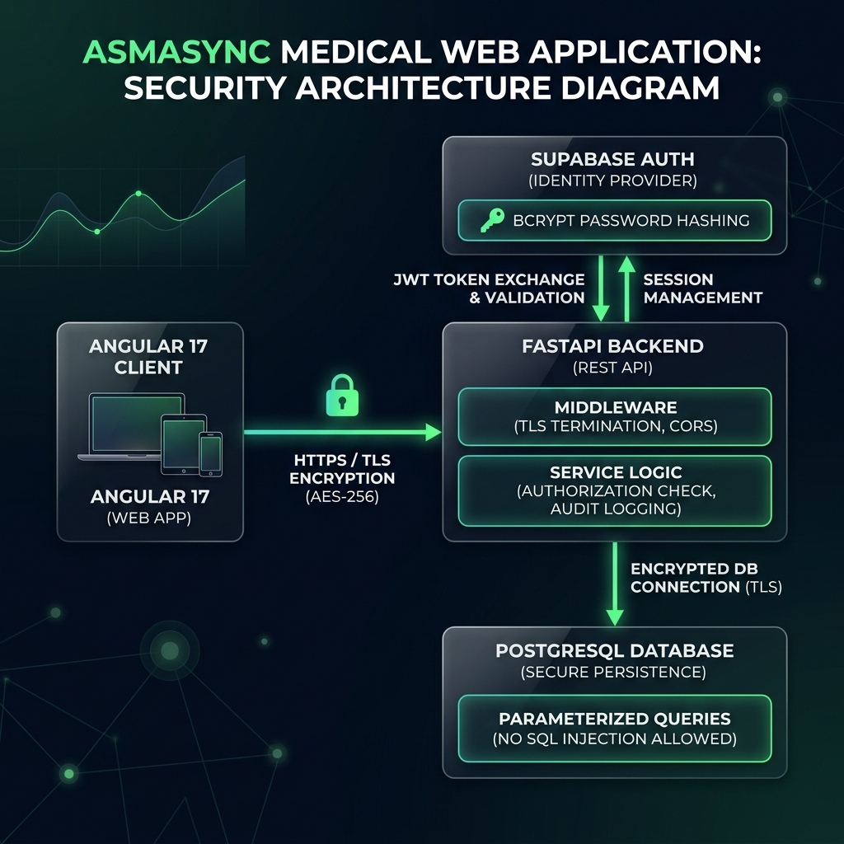
Figura: Diagrama de la Arquitectura de Seguridad de AsmaSync
1. Mecanismos de Seguridad que se Integrarán
El aseguramiento de datos de salud confidenciales (PHI) exige la adopción de controles alineados con la NOM-004-SSA3-2012 (Expediente Clínico Electrónico en México) y estándares internacionales como HIPAA. Los componentes de AsmaSync se integran siguiendo los 7 principios fundamentales de la codificación segura:
- Validación de Entradas (Input Validation): Validación reactiva en formularios contra inyecciones SQL (SQLi) y Cross-Site Scripting (XSS) en todos los campos de formularios reactivos del médico y paciente.
const sqlPattern = /(')|(--)|(;)|(\/*)|(xp_)/i;
const xssPattern = /<script|onerror\s*=|javascript:|<iframe|onload\s*=/i;
const hasInjection = sqlPattern.test(control.value) || xssPattern.test(control.value);

- Autenticación y Autorización: El login se delega a Supabase Auth. El usuario recibe un token JWT firmado criptográficamente con algoritmo RS256/HS256. El backend de FastAPI intercepta e inspecciona el token en cada llamada.
- Manejo Seguro de Contraseñas: El backend de Supabase almacena las contraseñas aplicando hashing adaptativo Bcrypt con salt dinámico, y el frontend Angular cifra los datos del LocalStorage con AES-256 (CryptoJS).
setItem(key: string, value: any): void {
const json = JSON.stringify(value);
const encrypted = CryptoJS.AES.encrypt(json, this.SECRET_KEY).toString();
localStorage.setItem(key, encrypted);
}

- Mínimo Privilegio (Least Privilege): La conexión a PostgreSQL utiliza un rol restringido con permisos exclusivos de CRUD, inhabilitando operaciones administrativas globales sobre el motor de base de datos.
- Manejo de Errores y Excepciones: El backend FastAPI implementa un middleware de captura global de excepciones. De este modo, los fallos internos o de conexión de base de datos no exponen trazas de pila (stack traces), nombres de columnas o dependencias.
@app.exception_handler(SQLAlchemyError)
async def database_exception_handler(request: Request, exc: SQLAlchemyError):
logger.error(f"Error de base de datos detectado: {str(exc)}")
return JSONResponse(status_code=400, content={"detail": "La transacción no pudo ser procesada."})

- Actualización Constante: Registro estricto de librerías críticas en requirements.txt y congelación de paquetes en package-lock.json en el cliente web, reduciendo la exposición ante vulnerabilidades de la cadena de suministro.
- Uso de Conexiones Seguras (TLS/Certificados): Cifrado forzado por HTTPS con soporte exclusivo de TLS 1.3 en Render y Supabase. El interceptor de Angular inyecta la cabecera Authorization: Bearer únicamente en peticiones destinadas a la API oficial de AsmaSync.
2. Catálogo de Web Services, Protocolos y Formatos de Datos
La comunicación entre el cliente (Angular / Flutter) y el servidor (FastAPI) se efectúa de manera síncrona mediante el protocolo REST sobre HTTPS y de manera asíncrona mediante WebSockets sobre HTTPS para telemetría en vivo. El formato de intercambio estandarizado es JSON (application/json) y application/pdf para reportes descargables. A continuación se presentan las estructuras de datos JSON principales de las peticiones:
Ejemplo 1: POST /api/auth/register (Entrada/Salida)
Entrada JSON:
{
"email": "paciente.ejemplo@utcv.edu.mx",
"password": "PasswordSegura99!",
"role": "patient",
"full_name": "Juan Pérez Gómez"
}
Salida Exitosa (HTTP 201):
{
"id": 14,
"email": "paciente.ejemplo@utcv.edu.mx",
"role": "patient",
"created_at": "2026-07-16T12:00:00Z"
}

Ejemplo 2: POST /api/predictor/risk (Entrada/Salida)
Entrada JSON:
{
"pef": 310,
"spo2": 88,
"symptoms_severity": "severe"
}
Salida Exitosa (HTTP 200):
{
"predicted_risk": "red",
"accuracy_validated": 0.924,
"clinical_recommendation": "Alerta crítica de asma. Administre inhalador de rescate y consulte urgencias."
}

Catálogo General de Endpoints RESTful y WebSockets
Recurso / Módulo | Método | Endpoint | Parámetros / Cargas | Salidas (Éxito)
Autenticación | GET | /api/auth/check-email | Query: email (string) | JSON: available status (HTTP 200)
Autenticación | POST | /api/auth/register | JSON: email, password, role | JSON: user profile (HTTP 201)
Autenticación | POST | /api/auth/login | JSON: email, password | JSON: access_token JWT (HTTP 200)
Mediciones IoT | POST | /api/measurements | JSON: patient_id, spo2, pef | JSON: measurement data (HTTP 201)
Mediciones IoT | GET | /api/measurements/patient/{id} | URL Param: id (int) | JSON: array of readings (HTTP 200)
Mediciones IoT | POST | /api/measurements/spirometer/simulate | x-api-key + JSON: email, pef | JSON: success status (HTTP 201)
IA / Predicción | POST | /api/predictor/risk | JSON: pef, spo2, symptoms | JSON: predicted_risk (HTTP 200)
Pacientes | POST | /api/patients | JSON: first_name, birth_date | JSON: patient_id (HTTP 201)
Pacientes | GET | /api/patients/{id} | URL Param: id (int) | JSON: patient data (HTTP 200)
Pacientes | PUT | /api/patients/{id} | JSON: first_name, phone | JSON: update status (HTTP 200)
Pacientes | DELETE | /api/patients/{id} | URL Param: id (int) | HTTP 204 No Content
Reportes PDF | GET | /api/reports/patient/{id}/pdf | URL Param: id (int) | Binary: application/pdf (HTTP 200)
Alertas en Vivo | GET | /api/alerts | Query: is_viewed, limit | JSON: array of alerts (HTTP 200)

3. Esquemas de Autenticación Remota de Web Services
Para dar cobertura a los distintos clientes y nodos de hardware del ecosistema de salud, se implementan de forma paralela tres esquemas de autenticación remota:
- Tokens JWT Criptográficos (Supabase Auth): Utilizado para el Dashboard web Angular y la App móvil Flutter. El usuario obtiene un token firmado con HS256/RS256 al autenticarse, el cual viaja en las cabeceras HTTPS de cada llamada como Bearer Token.
def verify_supabase_token(token: str = Depends(oauth2_scheme)) -> dict:
user_response = supabase.auth.get_user(token)
return {"supabase_uid": user_response.user.id, "email": user_response.user.email}

- Cabecera Estática Personalizada (Dashboard API Key): Sincronización de servidor a servidor (Machine-to-Machine) entre el Dashboard Hospitalario y la API de AsmaSync sin requerir sesión interactiva, validando la cabecera x-dashboard-api-key.
if x_dashboard_api_key and x_dashboard_api_key == settings.dashboard_api_key:
return {"auth_method": "api_key", "is_admin": True}

- Clave de Ingesta IoT (Pre-Shared Key): Ingesta rápida de telemetría de soplido para hardware embebido mediante clave pre-compartida x-api-key, reduciendo el consumo computacional del firmware del dispositivo.
if x_api_key != "ClaveSecretaParaMaestros":
raise HTTPException(status_code=403, detail="Sensor no autorizado")

